Mobil programozási alapok
Jegyzőkönyv
Féléves Feladat

BookShelf

Készítette: Uri Alexandra Nikoletta
Neptunkód: OE8BW9
Dátum: 2025.11.08

Miskolc, 2025

Tartalomjegyzék

Projekt struktúra 3
Felhasználói felület 3
1.AppDatabase.kt. 3
Room adatbázis definiálása 3
DAO (Data Access Object) kapcsolat 4
Singleton minta alkalmazása 4
Szinkronizált inicializálás 4
Kontextus biztonságos használata 5
2.BookAdapter.kt 5
Adapter definiálása és konstruktor paraméterei 5
ViewHolder létrehozása 5
Lista frissítése 6
Elem módosítása vagy törlése 6
Elemek eseménykezelése (kattintások) 6
3. BookDao.kt 7
DAO (Data Access Object) definiálása 7
Adatok lekérdezése 7
Több elem beszúrása egyszerre 7
Elem frissítése 7
Elem törlése 7
Teljes tábla ürítése 8
4.BookEntity 8
Entitás definiálása (Room tábla létrehozása) 8
Elsődleges kulcs (Primary Key) 8
Könyv adatai (attribútumok) 8
Olvasottsági állapot 9
Adatmodell szerepe az alkalmazásban 9
5.DialogBook 9
DialogFragment létrehozása könyv hozzáadásához vagy szerkesztéséhez 9
Módok (Mode) definiálása 9
Felhasználói felület létrehozása és mezők kitöltése 10
Dialógus címe és gombjai (Mentés / Frissítés / Mégse) 10
Könyv létrehozása vagy frissítése adatbázisban 10
Adatellenőrzés és biztonságos működés 11
6.LoginActivity 11
Belépési képernyő (LoginActivity) 11
Ablakbeállítások és nézetek inicializálása 12
Nézetek lekérése a layoutból 12
Bejelentkezés logika 12
Téma váltása (Dark / Light mód) 13
7.MainActivity 13
Főképernyő (könyvlista kezelése, megjelenítés, CRUD műveletek) 13
Edge-to-edge és elrendezés beállítása 13
Adatbázis elérés és DAO példányosítás 13
RecyclerView és BookAdapter beállítása 14
Könyv szerkesztése 14
Olvasottság kapcsolása 14
Törlés funkció 15
Kezdeti adatbetöltés 15
Új könyv hozzáadása (FloatingActionButton) 15
8.AndroidManifest 16
Az alkalmazás konfigurációs fájlja 16
Alapstruktúra 16
Application szintű beállítások 16
LoginActivity (indítóképernyő) 17
MainActivity (főképernyő) 17

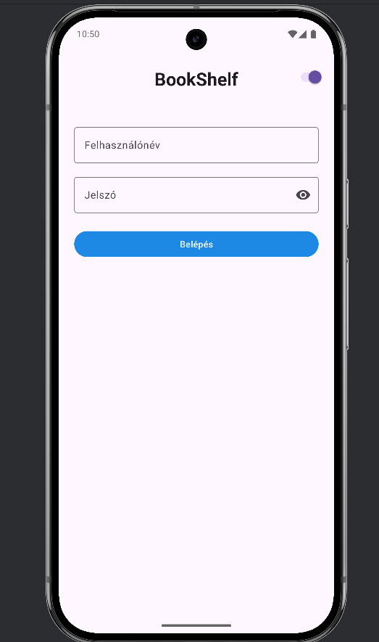
Projekt struktúra

Felhasználói felület

1.AppDatabase.kt.

Room adatbázis definiálása
@Database(entities = [BookEntity::class], version = 1)
abstract class AppDatabase : RoomDatabase()

-Megmondja:
- az adatbázis Room alapú,
- tartalmaz egy BookEntity nevű táblát (az entitás a könyv adatait írja le),
- az adatbázis verziószáma 1.
-A Room-nak szükséges metaadat, hogy tudja, milyen táblákkal dolgozik.

DAO (Data Access Object) kapcsolat
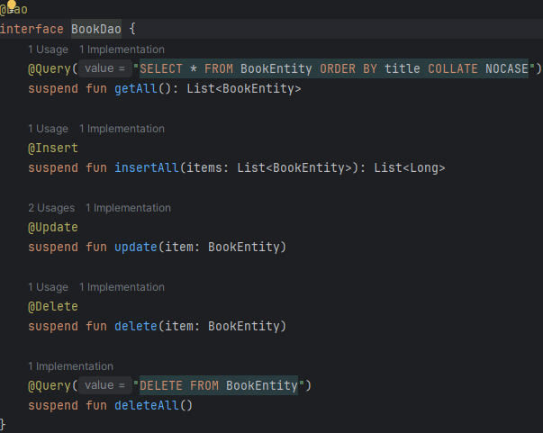
abstract fun bookDao(): BookDao

-Az absztrakt függvény biztosítja az adatbázishoz tartozó DAO objektumot, amin keresztül a program adatokat tud:
- lekérdezni,
- beszúrni,
- frissíteni,
- törölni.
-A BookDao egy másik fájlban található, és a konkrét SQL műveleteket tartalmazza.

Singleton minta alkalmazása
@Volatile private var instance: AppDatabase? = null
-A @Volatile kulcsszó biztosítja, hogy az instance változó látható és biztonságos legyen több szál között is.Így ha több szál is próbálná egyszerre létrehozni az adatbázist, csak egy példány jön létre.

Szinkronizált inicializálás
instance ?: synchronized(this) {
instance ?: Room.databaseBuilder(
context.applicationContext,
AppDatabase::class.java,
"bookshelf_db"
).build().also { instance = it }
}
-Az adatbázis csak egyszer legyen létrehozva:
- Ha már létezik az instance, visszaadja.
- Ha nem, akkor a synchronized blokkban létrehozza egy Room.databaseBuilder segítségével.
-lazy initialization (lusta inicializálás) mintája.

Kontextus biztonságos használata
context.applicationContext
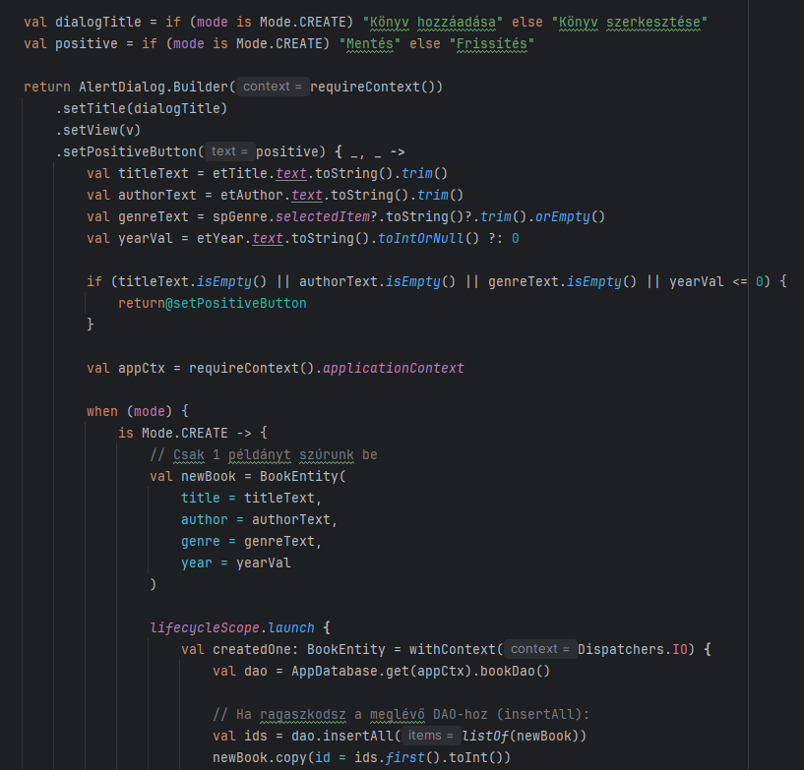
-Az applicationContext használata biztosítja, hogy az adatbázis ne függjön egy adott Activity életciklusától, hanem az egész alkalmazáshoz tartozzon.
-Megakadályozza a memória-szivárgást és stabilabb működést eredményez.

2.BookAdapter.kt

Adapter definiálása és konstruktor paraméterei
class BookAdapter(
private var books: List<BookEntity>,
private val onEdit: (BookEntity, Int) -> Unit,
private val onToggleRead: (BookEntity, Int) -> Unit,
private val onDelete: (BookEntity, Int) -> Unit
) : RecyclerView.Adapter<BookAdapter.VH>()

- Az adapter egy RecyclerView-hoz tartozik, amely a könyvek listáját jeleníti meg.
- Három callbacket kezel:
• onEdit – szerkesztés,
• onToggleRead – olvasott státusz váltása,
• onDelete – törlés művelet (új funkció).

ViewHolder létrehozása
class VH(v: View) : RecyclerView.ViewHolder(v) {
val tvTitle: TextView = v.findViewById(R.id.tv_Title)
val tvAuthor: TextView = v.findViewById(R.id.tv_Author)
val tvMeta: TextView = v.findViewById(R.id.tv_Meta)
val ivStatus: ImageView = v.findViewById(R.id.iv_Status)
val btnEdit: ImageButton = v.findViewById(R.id.btn_Edit)
val btnDelete: ImageButton = v.findViewById(R.id.btn_Delete)
}
- A ViewHolder összeköti a layout elemeket (cím, szerző, műfaj, év, ikon, gombok) a kóddal.
- A btnDelete új elem, amely a törlés gomb funkciójához tartozik.

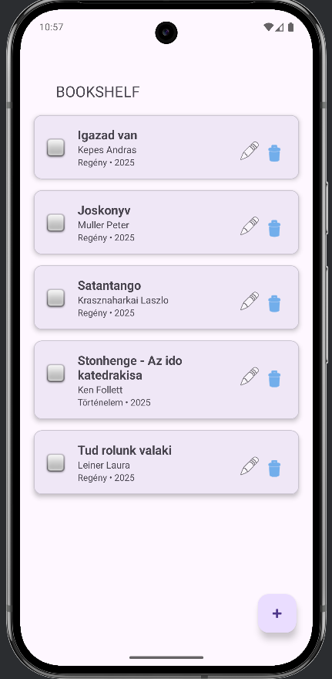
Lista frissítése
fun updateList(newList: List<BookEntity>) {
books = newList
notifyDataSetChanged()

}
- Teljes lista cseréje, például amikor az adatbázis újra lekérdezésre kerül.
- A notifyDataSetChanged() újrarajzolja az egész listát.

Elem módosítása vagy törlése
fun replaceAt(index: Int, updated: BookEntity) { ... }
fun removeAt(index: Int) { ... }

- replaceAt – adott pozíción lévő könyv frissítése (pl. szerkesztés után).
- removeAt – adott indexű könyv eltávolítása a listából, majd az adapter értesítése.
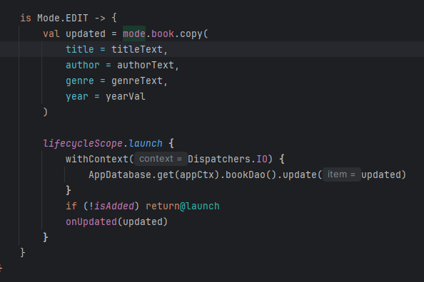
- A notifyItemRemoved és notifyItemRangeChanged gondoskodik a megjelenítés frissítéséről.

Elemek eseménykezelése (kattintások)
holder.btnEdit.setOnClickListener { ... }
holder.ivStatus.setOnClickListener { ... }
holder.btnDelete.setOnClickListener { ... }
- btnEdit: szerkesztés indítása a kiválasztott könyvön.
- ivStatus: az olvasott/olvasatlan állapot váltása.
- btnDelete: a könyv törlése a listából (és adatbázisból is, ha a callback kezeli).
- A bindingAdapterPosition biztosítja, hogy mindig az aktuális elemre hivatkozzon.

3. BookDao.kt

DAO (Data Access Object) definiálása
@Dao
interface BookDao
- A @Dao annotáció jelzi a Room számára, hogy ez az interfész az adatbázishoz tartozó adathozzáférési réteg.
- Minden adatbázis-művelet (lekérdezés, beszúrás, frissítés, törlés) ebben az interfészben van definiálva.
- Az interfész használata elősegíti a kód tisztaságát és az adatkezelés elkülönítését az alkalmazás logikájától.

Adatok lekérdezése
@Query("SELECT * FROM BookEntity ORDER BY title COLLATE NOCASE")
suspend fun getAll(): List<BookEntity>
- Az összes könyvet lekérdezi az adatbázisból, a BookEntity tábla alapján.
- A COLLATE NOCASE biztosítja, hogy a rendezés ne legyen kis- és nagybetű érzékeny.
- A suspend kulcsszó azt jelzi, hogy a függvény korutinban fut, így nem blokkolja a fő szálat.

Több elem beszúrása egyszerre
@Insert
suspend fun insertAll(items: List<BookEntity>): List<Long>
- Egyszerre több könyv beszúrására alkalmas.
- A visszatérési érték List<Long>, amely tartalmazza a beszúrt elemek új sorazonosítóit.
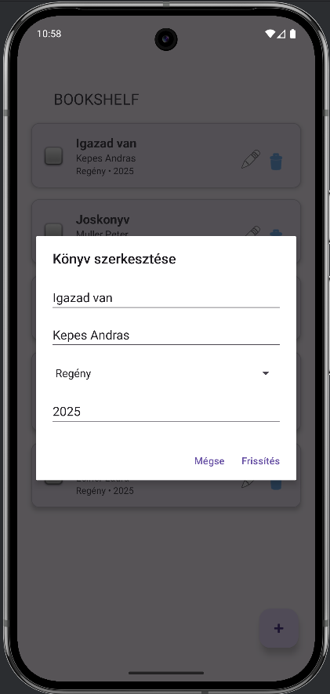
- A suspend itt is aszinkron végrehajtást jelent.

Elem frissítése
@Update
suspend fun update(item: BookEntity)

- Egy adott könyv adatainak frissítésére szolgál (pl. cím, szerző, olvasottsági állapot).
- A Room automatikusan az id mező alapján azonosítja, melyik rekordot kell módosítani.
- Aszinkron módon működik.

Elem törlése
@Delete
suspend fun delete(item: BookEntity)
- Egyetlen könyv eltávolítását végzi az adatbázisból.
- A @Delete automatikusan a megadott entitás id-ja alapján törli az adott rekordot.

Teljes tábla ürítése
@Query("DELETE FROM BookEntity")
suspend fun deleteAll()
- Az összes bejegyzést törli a BookEntity táblából.
- Gyors mód az adatbázis kiürítésére vagy újrainicializálására.
- Szintén korutin-kompatibilis, így biztonságos az aszinkron futtatása.

4.BookEntity

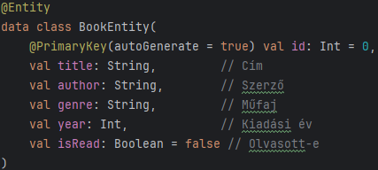
Entitás definiálása (Room tábla létrehozása)
@Entity
data class BookEntity(
@PrimaryKey(autoGenerate = true) val id: Int = 0,
val title: String,
val author: String,
val genre: String,
val year: Int,
val isRead: Boolean = false
)

- Az @Entity annotáció jelzi a Room számára, hogy ez az osztály az adatbázis egyik tábláját képviseli.
- Minden val mező egy oszlopot jelent az adatbázisban.
- Az entitás az alkalmazásban egy könyv adatait tárolja.

Elsődleges kulcs (Primary Key)
@PrimaryKey(autoGenerate = true) val id: Int = 0
- Az id a tábla elsődleges kulcsa (PK).
- Az autoGenerate = true beállítás miatt a Room automatikusan növeli az azonosítót minden új rekordnál.
- Ez biztosítja az egyedi azonosítást minden könyv esetén.

Könyv adatai (attribútumok)
val title: String,
val author: String,
val genre: String,
val year: Int
- Ezek a mezők egy könyv legfontosabb tulajdonságait tárolják:
• title – a könyv címe,
• author – a szerző neve,
• genre – a műfaj,
• year – a kiadási év.
- Ezek mind nem null értékű, kötelezően megadandó mezők.

Olvasottsági állapot
val isRead: Boolean = false
- A Boolean típusú mező jelzi, hogy a könyvet elolvasták-e vagy sem.
- Az alapértelmezett érték false, azaz a könyv kezdetben olvasatlannak számít.
- Az alkalmazás a felhasználói interakciók (pl. ikon kattintás) alapján frissíti ezt az értéket.

Adatmodell szerepe az alkalmazásban
- A BookEntity az alkalmazás alap adatmodellje, amelyet:
• a DAO (BookDao) kezel az adatbázis műveletek során,
• a RecyclerView adapter (BookAdapter) jelenít meg a felhasználói felületen,
• az AppDatabase osztály integrál a Room adatbázisba.
- Ez az entitás biztosítja a kapcsolatot az adatok, a megjelenítés és a tárolás között.

5.DialogBook

DialogFragment létrehozása könyv hozzáadásához vagy szerkesztéséhez
class DialogBook(
private val mode: Mode,
private val onCreated: (List<BookEntity>) -> Unit = {},
private val onUpdated: (BookEntity) -> Unit = {}
) : DialogFragment()
- A DialogBook egy Dialógus ablak (DialogFragment), amely könyv hozzáadására vagy szerkesztésére szolgál.
- A mode paraméter határozza meg, hogy új könyvet hozunk létre (CREATE), vagy meglévőt módosítunk (EDIT).
- A onCreated és onUpdated callbackekkel a dialógus vissza tudja jelezni a főképernyőnek az eredményt.

Módok (Mode) definiálása
sealed class Mode {
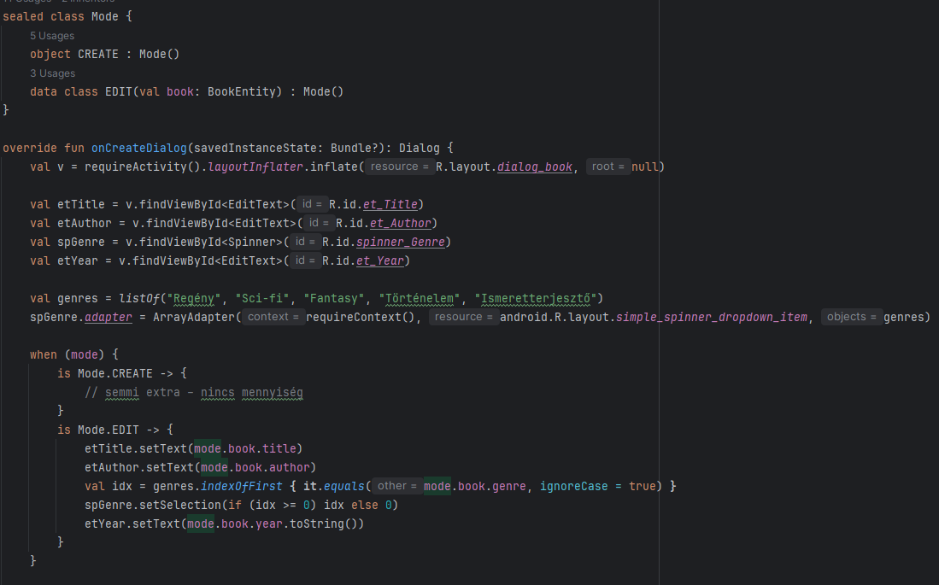
object CREATE : Mode()
data class EDIT(val book: BookEntity) : Mode()
}

- A sealed class biztosítja, hogy csak két lehetséges mód létezzen:
• CREATE – új könyv létrehozása,
• EDIT – meglévő könyv szerkesztése.
- Az EDIT mód paraméterként megkapja a szerkesztendő BookEntity példányt.

Felhasználói felület létrehozása és mezők kitöltése
val v = requireActivity().layoutInflater.inflate(R.layout.dialog_book, null)
val etTitle = v.findViewById<EditText>(R.id.et_Title)
val etAuthor = v.findViewById<EditText>(R.id.et_Author)
val spGenre = v.findViewById<Spinner>(R.id.spinner_Genre)
val etYear = v.findViewById<EditText>(R.id.et_Year)
- A dialógus egy külön layoutból (dialog_book.xml) töltődik be.
- Az EditText mezők a cím, szerző és év bevitelére szolgálnak,
a Spinner pedig a műfaj kiválasztására.
- Szerkesztési módban a mezők automatikusan kitöltődnek a meglévő adatokkal.

Dialógus címe és gombjai (Mentés / Frissítés / Mégse)
val dialogTitle = if (mode is Mode.CREATE) "Könyv hozzáadása" else "Könyv szerkesztése"
val positive = if (mode is Mode.CREATE) "Mentés" else "Frissítés"
- A dialógus címe és a pozitív gomb szövege a mód alapján változik.
- CREATE módban „Könyv hozzáadása” és „Mentés”,
EDIT módban „Könyv szerkesztése” és „Frissítés” jelenik meg.
- A „Mégse” gomb mindig bezárja a dialógust, módosítás nélkül.

Könyv létrehozása vagy frissítése adatbázisban
when (mode) {
is Mode.CREATE -> {
val newBook = BookEntity(
title = titleText,
author = authorText,
genre = genreText,
year = yearVal
)

lifecycleScope.launch {
val createdOne: BookEntity = withContext(Dispatchers.IO) {
val dao = AppDatabase.get(appCtx).bookDao()
val ids = dao.insertAll(listOf(newBook))
newBook.copy(id = ids.first().toInt())
}
if (!isAdded) return@launch
onCreated(listOf(createdOne))
}
}

is Mode.EDIT -> {
val updated = mode.book.copy(
title = titleText,
author = authorText,
genre = genreText,
year = yearVal
)

lifecycleScope.launch {
withContext(Dispatchers.IO) {
AppDatabase.get(appCtx).bookDao().update(updated)
}
if (!isAdded) return@launch
onUpdated(updated)
}
}
}
- CREATE mód:
Új BookEntity objektumot hoz létre, majd beszúrja az adatbázisba az insertAll() segítségével.
Az újonnan generált id alapján visszaadja a frissített könyv példányt.
- EDIT mód:
A meglévő könyvet a felhasználó által megadott adatokkal frissíti (update() metódus).
- A műveletek korutinban (lifecycleScope.launch) futnak, így nem blokkolják a fő szálat.
- A Dispatchers.IO gondoskodik arról, hogy az adatbázis művelet a háttérszálon történjen.

Adatellenőrzés és biztonságos működés
if (titleText.isEmpty() || authorText.isEmpty() || genreText.isEmpty() || yearVal <= 0) {
return@setPositiveButton
}
- Mielőtt az adatbázisba mentene, a program ellenőrzi a mezőket, hogy ne legyen üres vagy hibás érték.
- Ez megelőzi a helytelen adatok beszúrását, és javítja a felhasználói élményt.
- A isAdded ellenőrzés biztosítja, hogy a dialógus bezárása után ne történjen visszahívás

6.LoginActivity

Belépési képernyő (LoginActivity)
class LoginActivity : AppCompatActivity() {
override fun onCreate(savedInstanceState: Bundle?) {
super.onCreate(savedInstanceState)
enableEdgeToEdge()
setContentView(R.layout.activity_login)
...
}
}

A LoginActivity az alkalmazás belépési pontja, ahol a felhasználó megadja a felhasználónevet és jelszót.
Az enableEdgeToEdge() hívással az újabb Android verziókhoz igazodó, teljes képernyős megjelenítés (status- és navigációs sáv átfedése) aktiválódik.

Ablakbeállítások és nézetek inicializálása
ViewCompat.setOnApplyWindowInsetsListener(findViewById(R.id.main)) { v, insets ->
val systemBars = insets.getInsets(WindowInsetsCompat.Type.systemBars())
v.setPadding(systemBars.left, systemBars.top, systemBars.right, systemBars.bottom)
insets
}
- Ezzel a megoldással az Android automatikusan hozzáigazítja a tartalom margóit a rendszer-sávokhoz (status bar, navigációs gombok).
- Az így beállított „padding” biztosítja, hogy a nézetek ne takaródjanak el.

Nézetek lekérése a layoutból
val usernameInput = findViewById<TextInputEditText>(R.id.input_username)
val passwordInput = findViewById<TextInputEditText>(R.id.input_password)
val loginButton = findViewById<MaterialButton>(R.id.login_button)
val themeSwitch = findViewById<SwitchMaterial>(R.id.theme_switch)
- TextInputEditText: a felhasználónév és jelszó mezők anyag-design változatai.
- MaterialButton: modern, anyag-stílusú gomb.
- SwitchMaterial: kapcsoló a világos/sötét téma közötti váltáshoz.

Bejelentkezés logika
loginButton.setOnClickListener {
val username = usernameInput.text?.toString()?.trim().orEmpty()
val password = passwordInput.text?.toString()?.trim().orEmpty()

if (username.isEmpty() || password.isEmpty()) {
Toast.makeText(this, getString(R.string.bs_credentials_empty), Toast.LENGTH_SHORT).show()
return@setOnClickListener
}

if (username != getString(R.string.bs_admin_username) ||
password != getString(R.string.bs_admin_password)
) {
Toast.makeText(this, getString(R.string.bs_credentials_wrong), Toast.LENGTH_SHORT).show()
return@setOnClickListener
}

val intent = Intent(this, MainActivity::class.java)
startActivity(intent)
// finish() — opcionálisan bezárja a Login képernyőt
}
- A gombnyomás után a program ellenőrzi, hogy mindkét mező ki van-e töltve.
- A felhasználónév és jelszó demó jelleggel, fix értékként kerül ellenőrzésre (strings.xml fájlban definiálva).
- Helytelen adatok esetén rövid Toast üzenet jelzi a hibát.
- Sikeres hitelesítés után a felhasználó a MainActivity-be jut, az alkalmazás főképernyőjére.

Téma váltása (Dark / Light mód)
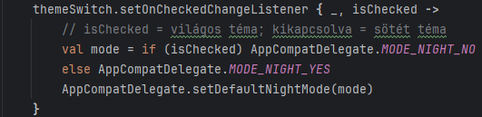
- A SwitchMaterial kapcsolóval a felhasználó azonnal válthat világos és sötét téma között.
- A MODE_NIGHT_NO → világos,
MODE_NIGHT_YES → sötét megjelenés.
- A beállítás az egész alkalmazásra érvényes.

7.MainActivity

Főképernyő (könyvlista kezelése, megjelenítés, CRUD műveletek)
class MainActivity : AppCompatActivity() {
private lateinit var recycler: RecyclerView
private lateinit var adapter: BookAdapter
private val books = mutableListOf<BookEntity>()
...
}
A MainActivity az alkalmazás fő képernyője, ahol a felhasználó megtekintheti, szerkesztheti, törölheti vagy újra felveheti a könyveket.
A RecyclerView biztosítja a dinamikus lista megjelenítést, a BookAdapter pedig az egyes könyvek kirajzolását és interakcióit kezeli.

Edge-to-edge és elrendezés beállítása
enableEdgeToEdge()
setContentView(R.layout.activity_main)
ViewCompat.setOnApplyWindowInsetsListener(findViewById(R.id.main)) { v, ins ->
val bars = ins.getInsets(WindowInsetsCompat.Type.systemBars())
v.setPadding(bars.left, bars.top, bars.right, bars.bottom)
ins
}
- A enableEdgeToEdge() bekapcsolja az új Android felületi stílust, ahol az app tartalma „aláfut” a status/nav sávoknak.
- A ViewCompat.setOnApplyWindowInsetsListener gondoskodik róla, hogy a tartalom ne takaródjon ki – automatikusan hozzáadja a megfelelő margókat.

Adatbázis elérés és DAO példányosítás
val db = AppDatabase.get(this)
val dao = db.bookDao()
- A Room adatbázis singleton példányát kéri le (AppDatabase.get()).
- A bookDao() metódussal elérhető a DAO, amin keresztül a BookEntity rekordok lekérdezhetők, frissíthetők, törölhetők.

RecyclerView és BookAdapter beállítása
recycler = findViewById(R.id.recycler_View)
recycler.layoutManager = LinearLayoutManager(this)

adapter = BookAdapter(
books,
onEdit = { book, idxInAdapter -> ... },
onToggleRead = { book, idx -> ... },
onDelete = { book, idx -> ... }
)
recycler.adapter = adapter
- A LinearLayoutManager függőleges listát jelenít meg.
- A BookAdapter három fő callback-et kap:
  - onEdit → könyv szerkesztése
  - onToggleRead → olvasott státusz váltása
  - onDelete → könyv törlése

Könyv szerkesztése
onEdit = { book, idxInAdapter ->
DialogBook(
DialogBook.Mode.EDIT(book),
onUpdated = { updated ->
val posInSource = books.indexOfFirst { it.id == updated.id }
if (posInSource != -1) books[posInSource] = updated
adapter.replaceAt(idxInAdapter, updated)
Snackbar.make(recycler, "Könyv frissítve", Snackbar.LENGTH_SHORT).show()
}
).show(supportFragmentManager, "editBook")
}

- A DialogBook párbeszédablak újranyitja a könyv adatait szerkesztésre.
- Az adatbázis és a lista egyaránt frissül, majd Snackbar üzenet jelzi a sikeres mentést.

Olvasottság kapcsolása
onToggleRead = { book, idx ->
val updated = book.copy(isRead = !book.isRead)
lifecycleScope.launch {
dao.update(updated)
val posInSource = books.indexOfFirst { it.id == updated.id }
if (posInSource != -1) books[posInSource] = updated
adapter.replaceAt(idx, updated)
}
}
- A isRead mezőt ellentétére váltja (true ↔ false).
- A módosítás aszinkron módon (coroutine) kerül mentésre a Room adatbázisba.
- A felhasználói felület azonnal frissül az új státusszal.

Törlés funkció
onDelete = { book, idx ->
lifecycleScope.launch {
dao.delete(book)
val posInSource = books.indexOfFirst { it.id == book.id }
if (posInSource != -1) books.removeAt(posInSource)
adapter.updateList(books)
Snackbar.make(recycler, "Könyv törölve", Snackbar.LENGTH_SHORT).show()
}
}
- A törlés is coroutine-ban történik, hogy ne blokkolja a fő UI szálat.
- A törölt könyv eltávolításra kerül mind az adatbázisból, mind a books listából.
- A Snackbar vizuális visszajelzést ad a felhasználónak.

Kezdeti adatbetöltés
lifecycleScope.launch {
val all = dao.getAll()
books.clear()
books.addAll(all)
adapter.updateList(books)
}
- Az alkalmazás indulásakor lekérdezi az összes könyvet a Room adatbázisból.
- A BookAdapter-en keresztül ezek megjelennek a RecyclerView-ban.

Új könyv hozzáadása (FloatingActionButton)
findViewById<FloatingActionButton>(R.id.fab_Add).setOnClickListener {
DialogBook(
DialogBook.Mode.CREATE,
onCreated = { created ->
books.addAll(created)
adapter.updateList(books)
recycler.scrollToPosition(books.lastIndex)
Snackbar.make(recycler, "${created.size} könyv hozzáadva", Snackbar.LENGTH_LONG).show()
}
).show(supportFragmentManager, "createBook")
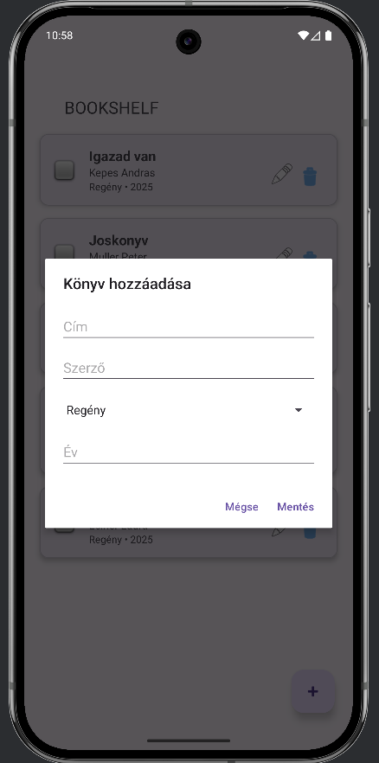
}

- A lebegő „+” gomb (FloatingActionButton) új DialogBook ablakot nyit.
- A felhasználó itt viheti fel az új könyv adatait.
- Sikeres mentés után az új rekord megjelenik a listában és a DB-ben.

8.AndroidManifest

Az alkalmazás konfigurációs fájlja
A AndroidManifest.xml az Android rendszer számára írja le az alkalmazás legfontosabb tulajdonságait:
milyen tevékenységeket (Activity-ket) tartalmaz, melyik induljon el először, és milyen engedélyekkel rendelkezik.

Alapstruktúra
A manifest az XML gyökéreleme.
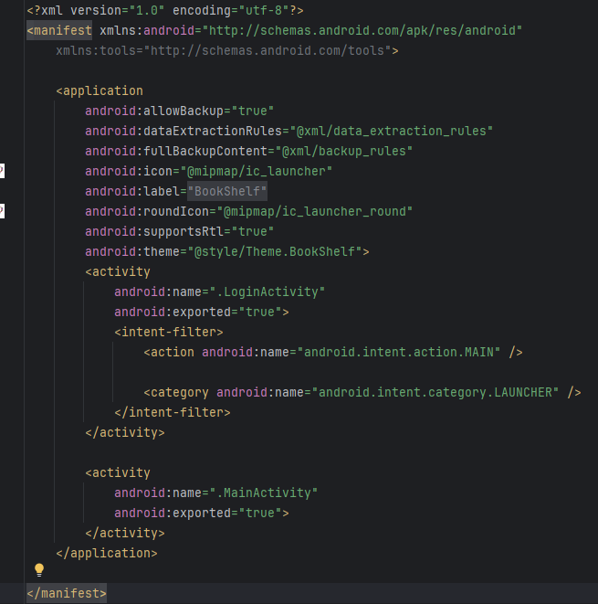
- A két xmlns attribútum deklarálja a névtereket, amelyeket az Android és a fejlesztőeszközök (pl. Android Studio) használnak.

Application szintű beállítások
<application
android:allowBackup="true"
android:dataExtractionRules="@xml/data_extraction_rules"
android:fullBackupContent="@xml/backup_rules"
android:icon="@mipmap/ic_launcher"
android:label="@string/app_name"
android:roundIcon="@mipmap/ic_launcher_round"
android:supportsRtl="true"
android:theme="@style/Theme.BookShelf">
...
</application>
- android:allowBackup="true" – engedélyezi az app adatainak biztonsági mentését.
- android:dataExtractionRules / fullBackupContent – meghatározza, mit lehet menteni és visszaállítani.
- android:icon / roundIcon – az alkalmazás ikonja.
- android:label – az app neve, ami a készülék főképernyőjén is megjelenik.
- android:supportsRtl="true" – támogatja a jobbról balra író nyelveket (pl. arab, héber).
- android:theme="@style/Theme.BookShelf" – az alkalmazás alapértelmezett megjelenítési témája.

LoginActivity (indítóképernyő)
<activity
android:name=".LoginActivity"
android:exported="true">
<intent-filter>
<action android:name="android.intent.action.MAIN" />
<category android:name="android.intent.category.LAUNCHER" />
</intent-filter>
</activity>

- Ez az indító Activity, mivel tartalmaz egy MAIN action és LAUNCHER category szűrőt.
- Az Android rendszer innen indítja az alkalmazást, amikor a felhasználó megnyitja azt az ikonról.
- Az android:exported="true" biztosítja, hogy ez az Activity kívülről is indítható (kötelező Android 12+ esetén).

MainActivity (főképernyő)
<activity
android:name=".MainActivity"
android:exported="true">
</activity>
- A MainActivity az app fő funkcionális képernyője, ahová a sikeres bejelentkezés után jut a felhasználó.
- Itt történik a könyvek kezelése (RecyclerView, DialogBook, Room adatbázis).
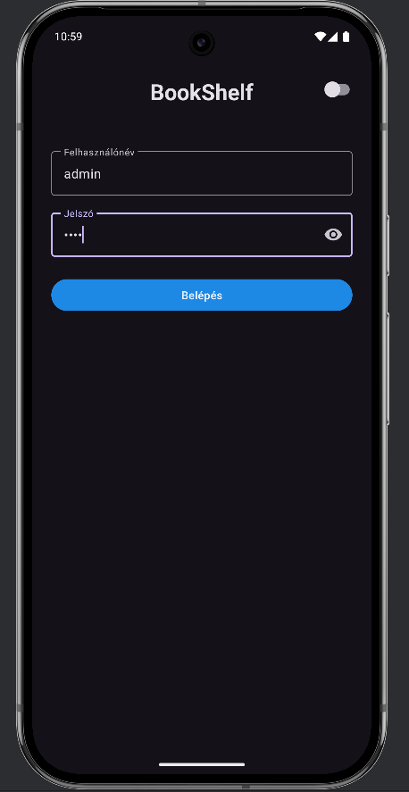
- android:exported="true" itt is megengedett, bár nincs indító szűrője — csak belső navigációval érhető el.

